**DPPL-06**

DESKRIPSI PERANCANGAN PERANGKAT LUNAK

Hellocoffee

Sistem Pemesanan Kopi Berbasis Web

untuk:

Masyarakat Pecinta Kopi

Dipersiapkan oleh:

Adam Syahputra A.H (1301174192)

M. Fadhil Ihsan (1301170505)

M. Khaifa Gifari (1301170382)

M. Mukhtar Dwi Putra (1301170278)

Alfiansyah (1301174131)

Program Studi Teknik Informatika

Fakultas Informatika – Telkom University

2018

|  |  |  |  |  |
| --- | --- | --- | --- | --- |
| TU-logo-primer-memusat | **Prodi S1- Teknik Informatika**  **Universitas Telkom** | Nomor Dokumen | | Halaman |
| *DPPL-06* | | *32* |
| Revisi | *A* | *Tgl: 30/04/2018* |

DAFTAR PERUBAHAN

|  |  |
| --- | --- |
| Revisi | Deskripsi |
| A |  |
| B |  |
| C |  |
| D |  |
| E |  |
| F |  |
| G |  |

|  |  |  |  |  |  |  |  |  |
| --- | --- | --- | --- | --- | --- | --- | --- | --- |
| INDEX  TGL | - | A | B | C | D | E | F | G |
| Ditulis oleh |  |  |  |  |  |  |  |  |
| Diperiksa oleh |  |  |  |  |  |  |  |  |
| Disetujui oleh |  |  |  |  |  |  |  |  |

Daftar Halaman Perubahan

|  |  |  |  |
| --- | --- | --- | --- |
| Halaman | Revisi | Halaman | Revisi |
| 10-14  15-18  19-23  37-39  40 | Penambahan diagram lebih rinci serta identifikasi kelas dll  Penambahan Perancangan detail kelas  Diagram kelas keseluruhan algoritma/query  Penambahan 3.6,3.7,3.8  Penambahan matriks kerunutan |  |  |

Daftar Isi

1 Pendahuluan 7

1.1 Tujuan Penulisan Dokumen 7

1.2 Lingkup Masalah 7

1.3 Definisi dan Istilah 7

1.4 Referensi 8

1.5 Sistematika Pembahasan 8

2 Deskripsi Perancangan Global 9

2.1 Deskripsi Arsitektural 9

2.2 Deskripsi Komponen 9

3 Perancangan Rinci 10

3.1 Realisasi Use Case 10

3.1.1 Use Case Registasi 10

3.1.1.1 Identifikasi Kelas 10

3.1.1.2 Sequence Diagram Registrasi 10

3.1.1.3 Diagram Kelas 10

3.1.2 Use Case Login 11

3.1.2.1 Identifikasi Kelas 11

3.1.2.2 Sequence Diagram Login 11

3.1.2.3 Diagram Kelas 11

3.1.3 Use Case Pesan Kopi 12

3.1.3.1 Identifikasi Kelas 12

3.1.3.2 Sequence Diagram Pesan Kopi 12

3.1.3.3 Diagram Kelas 12

3.1.4 Use Case View Data Toko 13

3.1.4.1 Identifikasi Kelas 13

3.1.4.2 Sequence Diagram View Data Toko 13

3.1.4.3 Diagram Kelas 13

3.1.5 Use Case Update Data Toko 14

3.1.5.1 Identifikasi Kelas 14

3.1.5.2 Sequence Diagram Update Data Toko 14

3.1.5.3 Diagram Kelas 14

3.2 Perancangan Detil Kelas 15

3.2.1 Kelas Admin 15

3.2.2 Kelas User 15

3.2.3 Kelas Transaksi 16

3.2.4 Kelas Pesanan 17

3.2.5 Kelas Coffe Shop 17

3.2.6 Kelas Coffe 18

3.2.7 Kelas Kurir 18

3.3 Diagram Kelas Keseluruhan 19

3.4 Algoritma/Query 20

3.5 Perancangan AntarMuka 23

3.5.1 Deskripsi Layar 24

3.5.1.1 Login 24

3.5.1.2 Deskripsi Objek 24

3.5.2.1 Registrasi 25

3.5.2.2 Deskripsi Objek 25

3.5.3.1 Edit Akun 26

3.5.3.2 Deskripsi Objek 26

3.5.4.1 Edit Password 27

3.5.4.2 Deskripsi Objek 27

3.5.5.1 Delete Akun 28

3.5.5.2 Deskripsi Objek 28

3.5.6.1 Tambah Menu 29

3.5.6.2 Deskripsi Objek 29

3.5.7.1Detail Produk 30

3.5.7.2 Deskripsi Objek 30

3.5.8.1 Keranjang 31

3.5.8.2 Deskripsi Objek 31

3.5.9.1 Checkout 32

3.5.9.2 Deskripsi Objek 32

3.5.10.1 Home 33

3.5.10.2 Deskripsi Objek 33

3.5.11.1 Registrasi Akun 34

3.5.11.2 Deskripsi Objek 34

3.5.12.1 Menu Kopi 35

3.5.12.2 Deskripsi Objek 35

3.5.13.1 Pengaturan Akun 36

3.5.13.2 Deskripsi Objek 36

3.6 Perancangan Pesan 37

3.6.1 Notifikasi Validasi Akun Login 37

3.6.2 Notifikasi Pendaftaran Akun 37

3.6.3. Notifikasi Edit Menu 37

3.6.4 Notifikasi Hapus Keranjang Belanja 37

3.7 Perancangan Report 38

3.8 Perancangan Representasi Persistensi Kelas 39

4 Matriks Kerunutan 39

5 Requirements Lain 40

# 1. Pendahuluan

## Tujuan Penulisan Dokumen

Dokumen Deskripsi Perancangan Perangkat Lunak (DPPL) ini merupakan dokumen yang bertujuan untuk memberikan landasan yang diperlukan dalam proses pembuatan Sistem Pembelian Kopi Berbasis Web. Dokumen ini digunakan oleh pengembang perangkat lunak sebagai acuan pembuatan dan pengembangan perangkat lunak pada tahap selanjutnya.

## Lingkup Masalah

Perangkat lunak “Sistem Pembelian Kopi Berbasis Web” yang akan dikembangkan dalam makalah ini membahas tentang administrasi transaksi dengan cangkupan pembeli dan penjual di Hello Coffee yang mampu membantu masalah data pengelolaan, perencanaan, dan pelaporan baik member, stok maupun keuangan dan mempermudah pembelian dan penjualan kopi di Hello Coffee

Batasan masalah:

1. Harus menggunakan koneksi internet saat ingin mengakses website
2. Website ini ditujukan untuk seluruh masyarakat khususnya pecinta kopi
3. Website bisa diakses jika mempunya akun

## Definisi dan Istilah

*Definisi dan singkatan yang digunakan dalam dokumen ini adalah:*

|  |  |  |
| --- | --- | --- |
| No | Istilah | Definisi |
| 1. | SKPL | Spesifikasi Kebutuhan Perangkat Lunak / *Software* Requirement *Specification*. Spesifikasi dari suatu produk/program yang melakukan suatu fungsi tertentu pada lingkungan tertentu. |
| 2. | HTML | *Hyper Text Markup Language* (HTML) adalah sebuah bahasa markah yang digunakan untuk membuat sebuah halaman web, menampilkan berbagai informasi di dalam sebuah penjelajah web Internet dan pemformatan hiperteks sederhana yang ditulis dalam berkas format ASCII agar dapat menghasilkan tampilan wujud yang terintegerasi |
| 3. | PHP | *Hypertext Prepocessor*, yaitu bahasa pemrograman yang digunakan secara luas untuk penanganan pembuatan dan pengembangan sebuah situs web dan bisa digunakan bersamaan dengan HTML |
| 4 | DPPL | DPPL adalah singkatan dari “Deskripsi Perancangan Perangkat Lunak” yaitu dokumen yang berisi perancangan dari Requirement yang didapatkan dari SKPL |

## Referensi

Dokumen acuan yang digunakan dalam penulisan dokumen ini adalah

1. SKPL
2. Template DPPL

## Sistematika Pembahasan

Dokumen Despkripsi Perancangan Perangkat Lunak unu berisi deskripsi kebutuhan untuk sebuah aplikasi kuizku, dokumen DPPL ini dikelompokkan menjadi beberapa bagian yaitu:

1. Bab 1 Pendahuluan
2. Bab 2 Deskripsi Perancangan Global
3. Bab 3 Perancangan Rinci
4. Bab 4 Matrik Kerunutan

# Deskripsi Perancangan Global

## Deskripsi Arsitektural

Berikut arsitekturwesbite yang akan dibangun. Berikut gambar component diagram: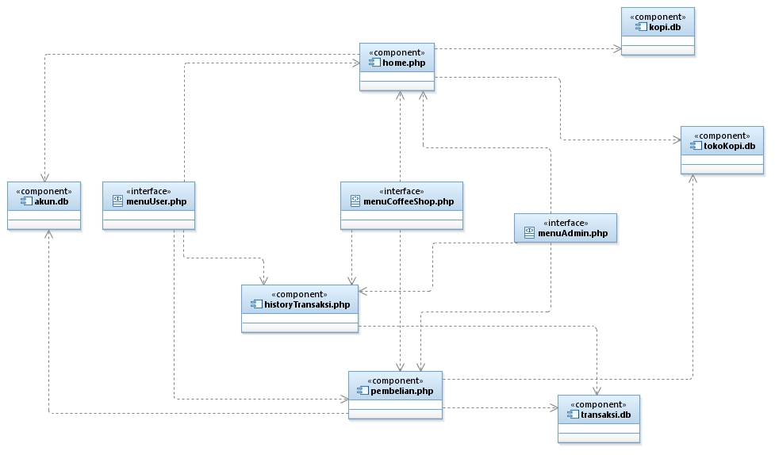

*Gambar 1 Component Diagram*

## Deskripsi Komponen

Daftar deskripsi/penjelasan dari *component diagram* yang berada di Gambar 2.

*Tabel 1 Deskripsi Komponen*

|  |  |  |
| --- | --- | --- |
| **No** | **Nama Komponen** | **Keterangan / Deskripsi Detil** |
| 1. | Menu user | Modul ini menampilkan menu yang dapat dipilih user |
| 2. | Akun | Modul ini berisi tentang pengaturan akun |
| 3. | Home | Modul ini merupakan halaman pertama setelah berhasil login |
| 4. | Menu coffee shop | Modul yg bersi tentang menu coffee shop |
| 5. | Kopi | Daftar list menu kopi |

# Perancangan Rinci

## Realisasi Use Case

### Use Case registrasi

* + - 1. **identifikasi kelas**

**TABEL KELAS PERANCANGAN MENGISI FEEDBACK**

|  |  |  |
| --- | --- | --- |
| *No* | *Nama Kelas Perancangan* | *Tipe Kelas* |
| *1.* | *User* | *Entity* |
| *2* | *Coffee shop* | *Entity* |

### Sequence Diagram Registrasi

### 

### Gambar 4 sequence diagram registrasi

* + - 1. 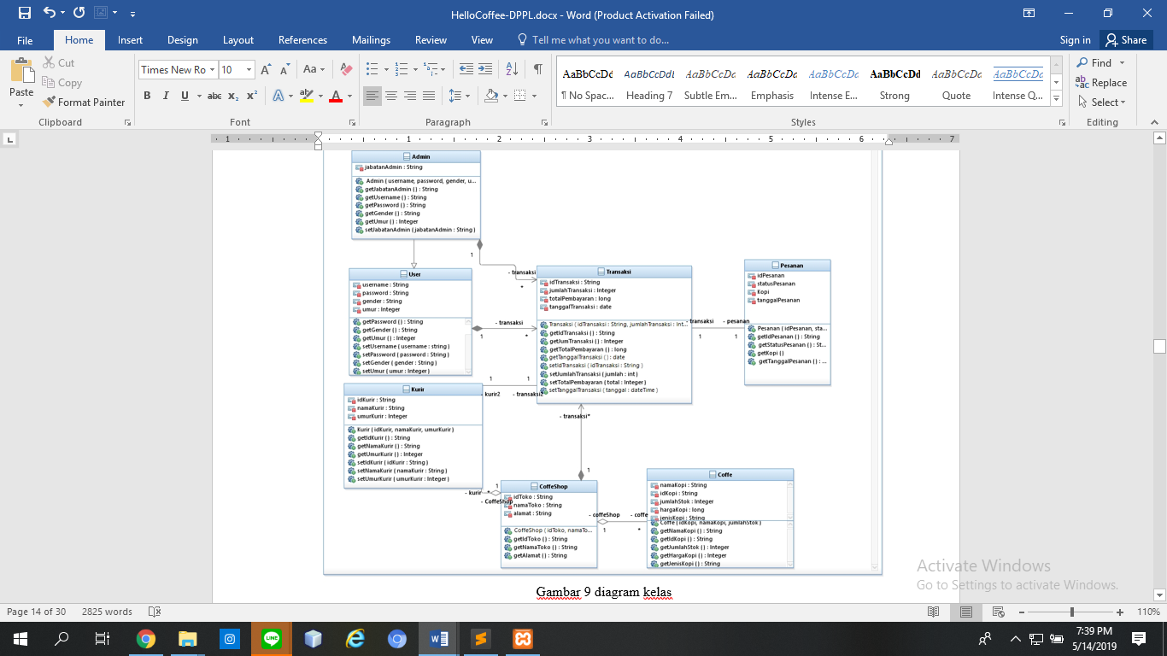**Diagram kelas**

##### Use case Login

* + - 1. **identifikasi kelas**

**TABEL KELAS PERANCANGAN MENGISI FEEDBACK**

|  |  |  |
| --- | --- | --- |
| *No* | *Nama Kelas Perancangan* | *Tipe Kelas* |
| *1.* | *User* | *Entity* |
| *2* | *Coffee shop* | *Entity* |

##### Sequence diagram login

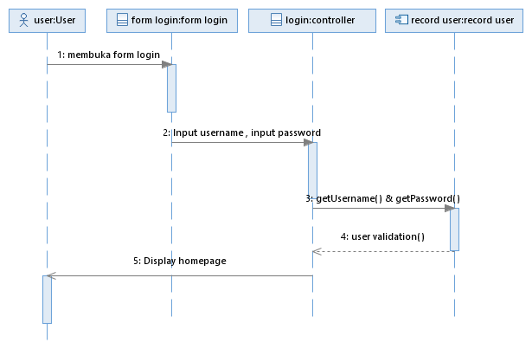

*Gambar 5 sequence diagram login*

* + - 1. **Diagram Kelas**



##### Use case Pesan kopi

* + - 1. **identifikasi kelas**

**TABEL KELAS PERANCANGAN MENGISI FEEDBACK**

|  |  |  |
| --- | --- | --- |
| *No* | *Nama Kelas Perancangan* | *Tipe Kelas* |
| *1.* | *User* | *Entity* |
| *2* | *Coffee shop* | *Entity* |
| *3* | *Transaksi* | *Boundaries* |

#### Sequence diagram Pesan kopi

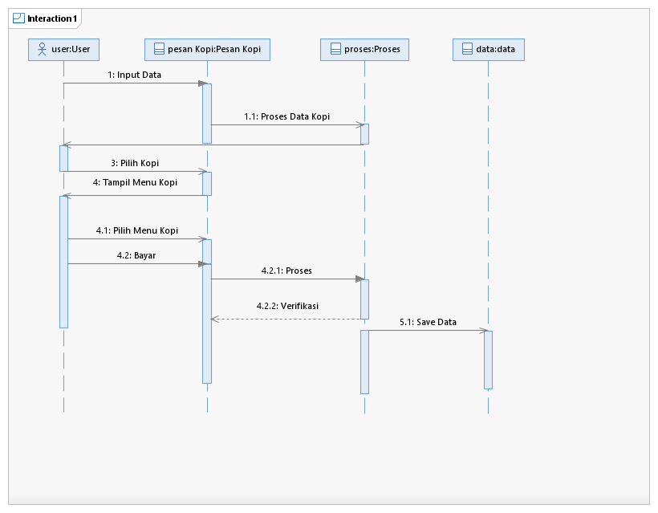

Gambar 6 Sequence diagram Pesan kopi

* + - 1. **Diagram kelas**

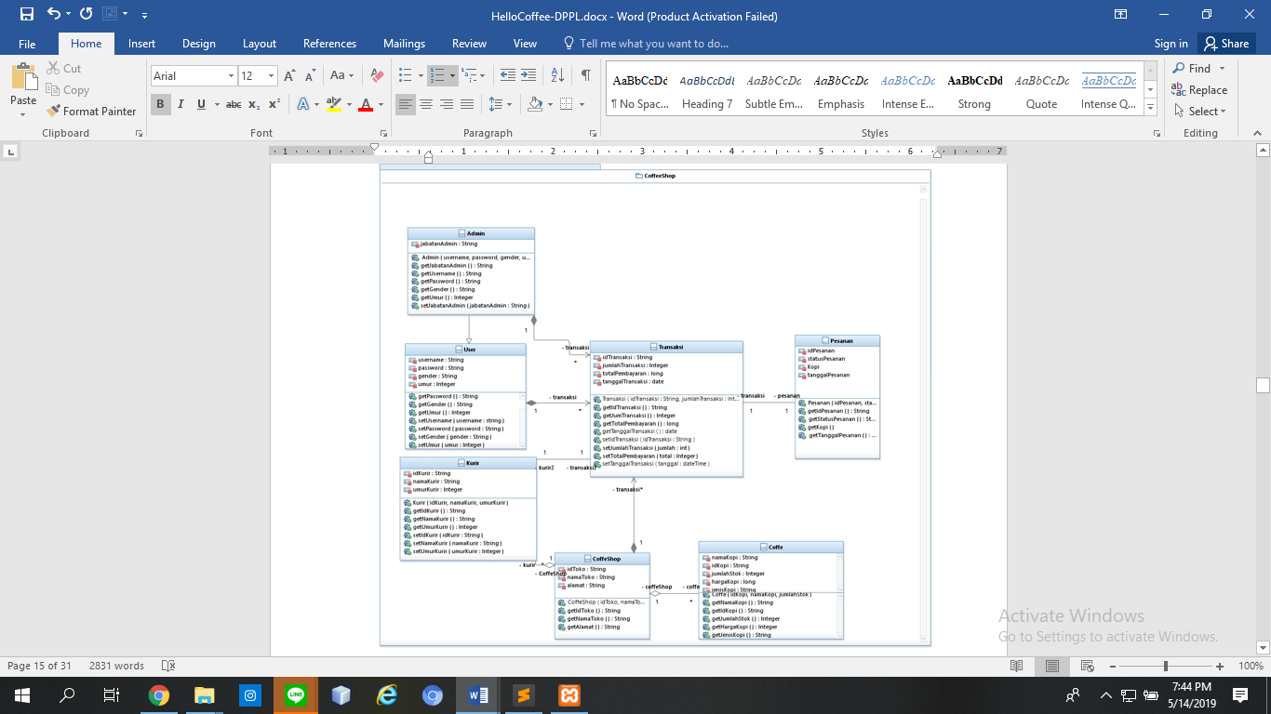

##### Use case view data toko

* + - 1. **identifikasi kelas**

**TABEL KELAS PERANCANGAN MENGISI FEEDBACK**

|  |  |  |
| --- | --- | --- |
| No | Nama Kelas Perancangan | Tipe Kelas |
| 1 | Coffee shop | Entity |

##### Sequence diagram view data toko

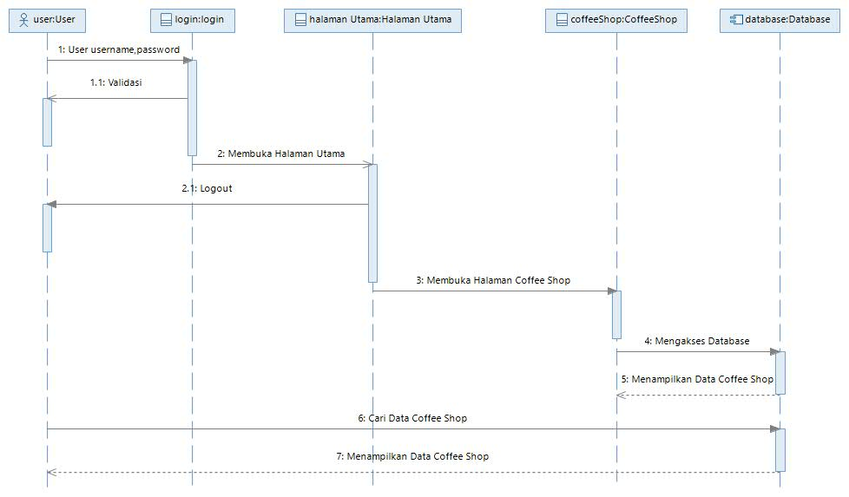

Gambar 7 sequence diagram view data toko

* + - 1. **Diagram Kelas**



##### Use case Update data toko

* + - 1. **identifikasi kelas**

**TABEL KELAS PERANCANGAN MENGISI FEEDBACK**

|  |  |  |
| --- | --- | --- |
| No | Nama Kelas Perancangan | Tipe Kelas |
| 1 | Coffee shop | Entity |

##### Sequence diagram update data toko

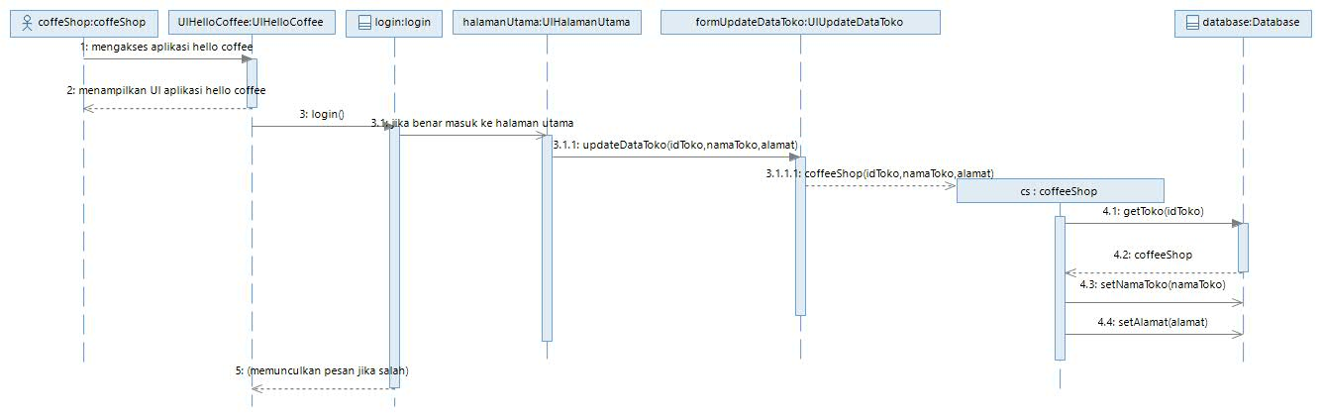

Gambar 8 sequence diagram update data toko

* + - 1. **Diagram Kelas**



## Perancangan Detil kelas

|  |  |  |
| --- | --- | --- |
| No | Nama kelas perancangan | Nama kelas analisis terkait |
| 1 | Admin | - |
| 2 | User | Admin |
| 3 | Transaksi | User |
| 4 | Kurir | Coffee shop |
| 5 | Coffee shop | Coffee |
| 6 | coffee | transaksi |
| 7 | pesanan | transaksi |

* + 1. **Kelas Admin**

|  |  |  |
| --- | --- | --- |
| **Nama operasi** | ***Visibility***  ***(private, public)*** | ***Keterangan*** |
| Admin[username,password,gender] | private | Sebagai konstruktor |
| getJabatanAdmin() | private | Untuk mengambil data jabatan admin |
| getUsername() | private | Untuk mengambil data username |
| getPassword | private | Untuk mengambil data password |
| getGender() | private | Untuk mengambil data gender |
| getUmur() | private | Untuk mengambil data umur |
| setJabatanAdmin() | Private | Untuk men-set jabatan admin |
| **Nama Atribut** | ***Visibility***  ***(private, public)*** | ***Tipe*** |
| JabatanAdmin | Private | string |

* + 1. **Kelas User**

|  |  |  |
| --- | --- | --- |
| **Nama operasi** | ***Visibility***  ***(private, public)*** | ***Keterangan*** |
| getPassword | private | Untuk mengambil data password |
| getGender() | private | Untuk mengambil data gender |
| getUmur() | private | Untuk mengambil data umur |
| setUsename() | private | Untuk men- set useraname |
| setPassword() | private | Untuk men-set password |
| setGender() | private | Untuk men-set gender |
| setUmur() | private | Untuk men-set umur |
| **Nama Atribut** | ***Visibility***  ***(private, public)*** | ***Tipe*** |
| Username | private | String |
| Password | private | String |
| Gender | private | String |
| Umur | private | Integer |

**3.2.3 Kelas Transaksi**

|  |  |  |
| --- | --- | --- |
| **Nama operasi** | ***Visibility***  ***(private, public)*** | ***Keterangan*** |
| Transaksi() | private | Sebuah kontstuktor |
| getIdTransaksi() | private | Untuk mengambil data id transaksi |
| getJumTransaksi() | private | Untuk mengambil data jumlah transaksi |
| getTotalPembayaran() | private | Untuk mengambil data total pembayaran |
| getTanggalTransaksi() | private | Untuk mengbambil data tanggal transaksi |
| setIdTransaksi() | private | Untuk men-set id Transaksi |
| setJumlahTransaksi() | private | Untuk men-set jumlah transaksi |
| setTotalPembayaran() | private | Untuk men-set total pembayaran |
| setTanggalTransaksi() | private | Untuk men-set tanggal transaksi |
| **Nama Atribut** | ***Visibility***  ***(private, public)*** | ***Tipe*** |
| IdTransaksi | Private | string |
| jumlahTransaksi | Private | Integer |
| totalPembayaran | Private | long |
| tanggalTransaksi | private | Date |

**3.2.4 Kelas Pesanan**

|  |  |  |
| --- | --- | --- |
| **Nama operasi** | ***Visibility***  ***(private, public)*** | ***Keterangan*** |
| Pesanan() | Private | Sebagai konstruktor |
| getIdpesanan() | Private | Untuk mengambil data idpesanan |
| getStatusPesanan() | Private | Untuk mengambil data status pesanan |
| getKopi() | Private | Untuk mengambil data kopi |
| getTanggalPesanan() | Private | Untuk mengambil data tanggal pesanan |
| **Nama Atribut** | ***Visibility***  ***(private, public)*** | ***Tipe*** |
| IdPesanan | Private | string |
| StatusPesanan | Private | String |
| Kopi | Private | String |
| tanggalPesanan | private | Date |

**3.2.5 Kelas coffee shop**

|  |  |  |
| --- | --- | --- |
| **Nama operasi** | ***Visibility***  ***(private, public)*** | ***Keterangan*** |
| Coffeeshop() | Private | Sebagai konstruktor |
| getIdToko() | Private | Untuk mengambil data idToko |
| getNamaToko() | Private | Untuk mengambil data nama toko |
| getAlamat() | private | Untuk mengambil data alamat toko |
| **Nama Atribut** | ***Visibility***  ***(private, public)*** | ***Tipe*** |
| idToko | Private | String |
| namaToko | Private | String |
| alamat | private | String |

**3.2.6 Kelas coffee**

|  |  |  |
| --- | --- | --- |
| **Nama operasi** | ***Visibility***  ***(private, public)*** | ***Keterangan*** |
| coffee() | Private | Sebagai konstruktor |
| getNamaKopi() | Private | Untuk mengambil data nama kopi |
| getIdKopi() | private | Untuk mengambil data id kopi |
| getJumlahStok() | Private | Untuk mengambil data jumlahstok |
| getHargaKopi() | Private | Untuk mengambil data harga kopi |
| getJenisKopi() | private | Untuk mengambil data jenis kopi |
| **Nama Atribut** | ***Visibility***  ***(private, public)*** | ***Tipe*** |
| namaKopi | private | *String* |
| idKopi | Private | *String* |
| jumlahStok | Private | *Integer* |
| hargakopi | private | *Longint* |
| JenisKopi | private | *string* |

**3.2.7 Kelas kurir**

|  |  |  |
| --- | --- | --- |
| **Nama operasi** | ***Visibility***  ***(private, public)*** | ***Keterangan*** |
| Kurir() | private | Sebagai konstruktor |
| getIdkurir() | Private | Untuk mengambil data id kurir |
| getNamakurir() | Private | Untuk mengambil data nama kurir |
| getUmurKurir() | Private | Untuk mengambil umur kurir |
| setIdKurir() | Private | Untuk men-set id kurir |
| setNamaKurir() | Private | Untuk men-set nama kurir |
| setUmurKurir() | Private | Untuk men-set umur kurir |
| **Nama Atribut** | ***Visibility***  ***(private, public)*** | ***Tipe*** |
| idKurir | *Private* | *String* |
| namaKurir | *Private* | *String* |
| UmurKurir | *Private* | *Integer* |

**3.3 Diagram Kelas keseluruhan**

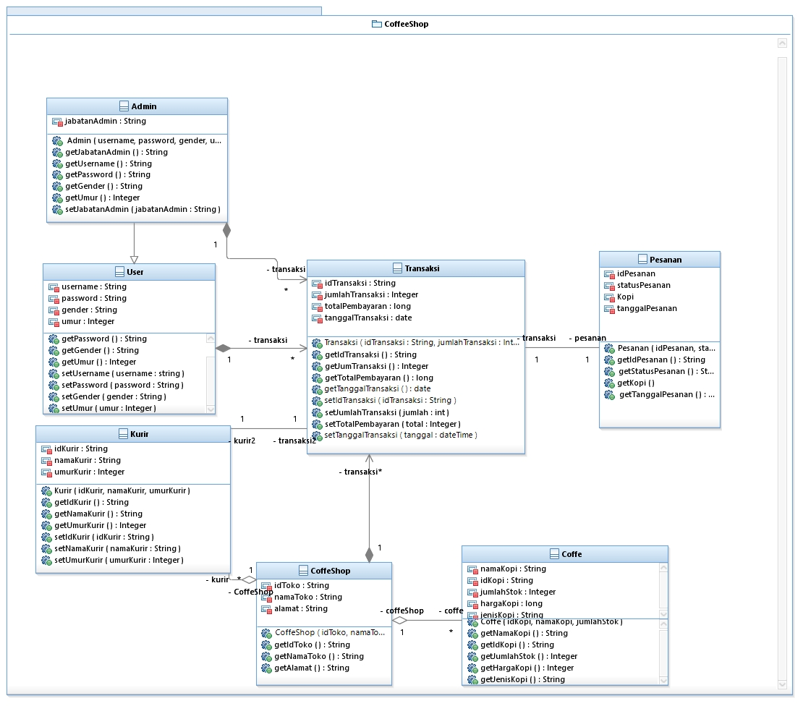

Gambar 9 diagram kelas

**3.4 Algoritma/query**

*Nama Kelas : User,coffeeshop*

*Nama Operasi : Registrasi*

*Algoritma : (Algo-xxx)*

*If user dan coffee shop belum punya akun then*

*$data = [*

*“username" => $this->input->post('username',true),*

*“password" => $this->input->post('Password',true),*

*“gender" => $this->input->post('gender',true),*

*];*

*Tambahkan $data ke table akun*

*Query*

|  |  |  |
| --- | --- | --- |
| *No Query* | *Query* | *Keterangan* |
| *Q-001* | *$this->db->insert('akun',$data);* | *Tambahkan data ke table akun* |

*Nama Kelas : user,coffee shop*

*Nama Operasi : login*

*Algoritma : (Algo-xxx)*

*If username & password sesuai then*

*Menu utama()*

*Else*

*Output (“inputan gagal”);*

*Query :*

|  |  |  |
| --- | --- | --- |
| *No Query* | *Query* | *Keterangan* |
|  |  |  |

*Nama Kelas : coffee shop*

*Nama Operasi : tambahmenu*

*Algoritma : (Algo-xxx)*

*If klik tambah menu then*

*input(id_menu);*

*input(nama_menu);*

*input(jenis);*

*input(harga);*

*input(deskripsi);*

*input(foto);*

*output(‘Menu berhasil ditambahkan.’);*

*Query :*

|  |  |  |
| --- | --- | --- |
| *No Query* | *Query* | *Keterangan* |
|  |  |  |

*Nama Kelas : coffee*

*Nama Operasi : viewmenu*

*Algoritma : (Algo-xxx)*

*If klik toko kopi then*

*View menu();*

*Query :*

|  |  |  |
| --- | --- | --- |
| *No Query* | *Query* | *Keterangan* |
|  |  |  |

*Nama Kelas : transaksi*

*Nama Operasi : transaksi()*

*Algoritma : (Algo-xxx)*

*If ada akun then*

*If ada kopii yang dipilih then*

*Menucheckout();*

*If transaksi berhasi then*

*Tambahkan data ke dalam pesanan tabel*

*Else*

*View menu();*

*Else*

*Registration();*

*Query :*

|  |  |  |
| --- | --- | --- |
| *No Query* | *Query* | *Keterangan* |
| *Q-001* | *$this->db->insert(‘pesanan',$data);* | *Tambahkan data ke table pesanan* |

**3.5 Perancangan AntarMuka**

**TABEL IDENTIFIKASI ANTARMUKA / LAYAR/ PAGE**

|  |  |  |
| --- | --- | --- |
| **ID. LAYAR** | **NAMA LAYAR** | **DESKRIPSI** |
| LYR01 | Login | Menginputkan Username dan password di kolom yang disediakan. Setelah menginputkan keduanya klik tombol login. Jika username dan password benar maka akan direct ke layar berikutnya. Jika salah maka harus menginputkan kembali username dan password. |
| LYR02 | Registrasi | Menginputkan Username, password, email, nama dan gender di kolom yang disediakan. Data yang diinputkan tidak boleh kosong. Setelah menginputkan semuanya klik tombol Registrasi.Jika data valid maka user akan dialihkan ke halaman login atau layar01. |
| LYR03 | Edit akun | Halaman ini berisi formulir untuk mengedit data akun seperti username, email, gender dan password, jika diklik edit akun maka data akun akan terbaharui sesuai dengan yang diisi pada form. |
| LYR04 | Edit password | Halaman ini berisi formulir untuk edit password. User diminta memasukan password lama dan password baru. |
| LYR05 | Delete Akun | Berupa proses untuk mendelete akun, jika berhasil delete maka user akan dialihkan ke halaman login. |
| LYR06 | Tambah Menu | Berupa proses untuk menginputkan menu baru yang dilakukan toko kopi. Jika berhasil ditambahkan maka menu akan tampil di daftar menu. |
| LYR07 | Detail produk | Halaman ini berisi deskripsi produk berdasarkan menu yang dipilih pada timeline yang meliputi kolom id_menu, nama_menu, jenis, harga, deskripsi, jumlah yang ingin dibeli, jika klik beli maka user akan dialihkan ke layar08. |
| LYR08 | Keranjang | Halaman ini berisi *crosscheck* dari menu yang ingin dibeli, jika diklik checkout maka user akan dialihkan ke layar09. |
| LYR09 | Checkout | Halaman ini berisi *checkout* dari menu yang sudah dibeli meliputi nama, email, dan alamat yang dituju untuk dikirimkan, jika klik checkout maka pemesanan berhasil dilakukan. |
| LYR10 | Home | Halaman pertama website yg menampilkan daftar toko kopi serta terdapat pilihan keranjang, akun, dan team |
| LYR11 | Detail toko | menampilkan informasi toko serta menu yg terdapat dalam toko. |
| LYR12 | Menu kopi | berisi daftar menu kopi yang tersedia dari dari suatu toko dan pilihan beli jika menekan salah satu menu. |
| LYR13 | Pengaturan akun | Menampilkan informasi akun yang terdapat pilihan edit akun, delete akun |

### Deskripsi layar

#### Login

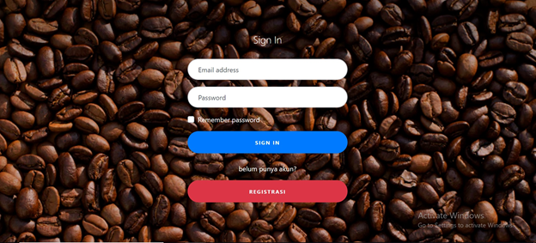

*Gambar 3.5.1.1 Login*

##### 3.5.1.2 Deskripsi Objek

*Tabel 3.5.1.1 Deskripsi objek*

|  |  |  |  |
| --- | --- | --- | --- |
| **Id_Objek** | **JENIS** | **LABEL\*** | **Keterangan\*\*** |
| *Email Address* | *Text input* | *Pengguna menginput username* | *Email Address* |
| *Password* | *Text input* | *Pengguna menginput password* | *Password* |
| *Sign In* | *Button* | *Button untuk login ke sistem* | *Sign In* |

#### 3.5.2.1 Registrasi

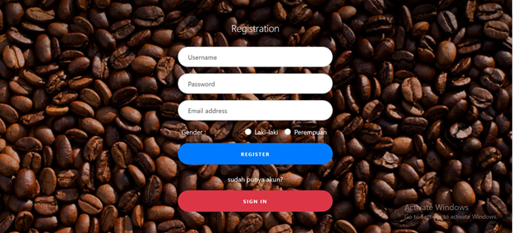

##### *Gambar 3.5.2.1 Registrasi*

##### 

##### 3.5.2.2 Deskripsi Objek

|  |  |  |
| --- | --- | --- |
| Objek | Jenis | Keterangan |
| Username | *Text Input* | Pengguna menginput *username* |
| Password | *Text Input* | Pengguna menginput *password* |
| Email Address | *Text Input* | Pengguna menginput *email address* |
| Gender | *Radio* | *Radio untuk memilih Gender* |
| Register | *Button* | *Button* untuk registrasi ke akun baru |
| Sign In | *Button* | *Button* untuk login ke Timeline |

#### 3.5.3.1 Edit akun

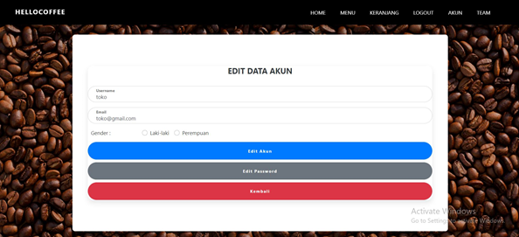

*Gambar 3.5.3.1 Edit akun*

##### 3.5.3.2 Deskripsi Objek

*Tabel 3.5.3.2 Deskripsi Objek*

|  |  |  |  |
| --- | --- | --- | --- |
| **Objek** | **Jenis** | **Keterangan** | **Objek** |
| *Username* | *Text Input* | *Pengguna menginput username* | *Username* |
| *Email* | *Text Input* | *Pengguna menginput Email* | *Email* |
| *Gender* | *Radio* | *Radio untuk memilih Gender* | *Gender* |
| *Edit Akun* | *Button* | *Button untuk mengedit akun dan pergi ke halaman akun* | *Edit Akun* |
| *Edit Password* | *Button* | *Button untuk ke halaman Edit Password* | *Edit Password* |

#### 3.5.4.1 Edit password

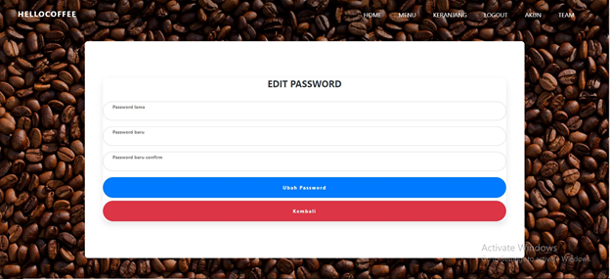

*Gambar* 3.5.4.1 *edit password*

##### 3.5.4.2 Deskripsi Objek

*Tabel* 3.5.4.2 *Deskripsi Objek*

|  |  |  |  |
| --- | --- | --- | --- |
| **Objek** | **Jenis** | **Keterangan** | **Objek** |
| *Password lama* | *Text Input* | *Pengguna menginput password lama* | *Password lama* |
| *Password baru* | *Text Input* | *Pengguna menginput password baru* | *Password baru* |
| *Password baru comfirm* | *Text Input* | *Pengguna menginput konfirmasi password baru* | *Password baru comfirm* |
| ***Objek*** | ***Jenis*** | ***Keterangan*** | ***Objek*** |

##### 

#### 3.5.5.1 Delete akun

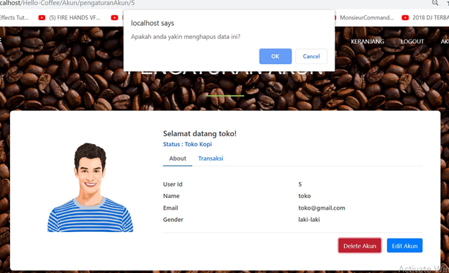

*Gambar* 3.5.5.1  *delete akun*

##### 3.5.5.2 Deskripsi Objek

*Tabel* 3.5.5.2  *Deskripsi Objek*

|  |  |  |  |
| --- | --- | --- | --- |
| **Objek** | **Jenis** | **Keterangan** | **Objek** |
| *Detele Akun* | *Button* | *Button untuk menampilkan alert menghapus akun* | *Detele Akun* |
| *Edit Akun* | *Button* | *Button untuk ke halaman Edit Akun* | *Edit Akun* |
| *OK* | *Button* | *Button untuk menghapus akun* | *OK* |
| ***Objek*** | ***Jenis*** | ***Keterangan*** | ***Objek*** |
| *Detele Akun* | *Button* | *Button untuk menampilkan alert menghapus akun* | *Detele Akun* |

#### 3.5.6.1 Tambah Menu

#### 

## 

*Gambar* 3.5.6.1 *tambah menu*

##### 3.5.6.2 Deskripsi Objek

|  |  |  |
| --- | --- | --- |
| **Objek** | **Jenis** | **Keterangan** |
| Tambah Menu | *Button* | *Button untuk menambahkan menu baru* |

*Tabel* 3.5.6.2 *Deskripsi Objek*

#### 3.5.7.1 Detail Produk

#### 

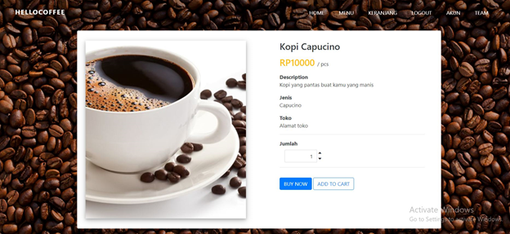

*Gambar* 3.5.7.1 *Detail produk*

##### 3.5.7.2 Deskripsi Objek

*Tabel* 3.5.7.2 *Deskripsi Objek*

|  |  |  |  |
| --- | --- | --- | --- |
| **Objek** | **Jenis** | **Keterangan** | **Objek** |
| *BUY NOW* | *Button* | *Button untuk membeli kopi* | *BUY NOW* |
| *ADD TO CART* | *Button* | *Button untuk menambahkan barang ke Keranjang* | *ADD TO CART* |
| ***Objek*** | ***Jenis*** | ***Keterangan*** | ***Objek*** |
| *BUY NOW* | *Button* | *Button untuk membeli kopi* | *BUY NOW* |

#### 3.5.8.1 Keranjang

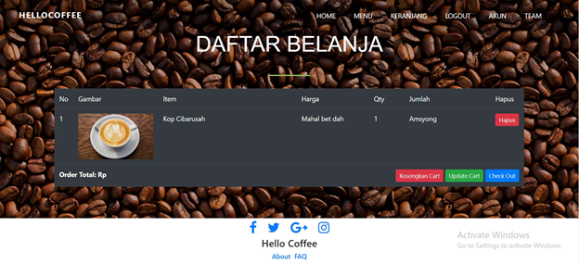

*Gambar* 3.5.8.1*Keranjang*

##### 3.5.8.2 Deskripsi Objek

*Tabel* 3.5.8.2 *Deskripsi Objek*

|  |  |  |  |
| --- | --- | --- | --- |
| **Objek** | **Jenis** | **Keterangan** | **Objek** |
| *No* | *Number* | *Nomor untuk mengurutkan barang yang dibeli* | *No* |
| *Gambar* | *Image* | *Image untuk barang yang dibeli* | *Gambar* |
| *Harga* | *Text* | *Text yang menampilkan harga setiap barang yang dibeli* | *Harga* |
| *Qty* | *Number* | *Jumlah unit yang dibeli* | *Qty* |

#### 3.5.9.1 Checkout

#### 

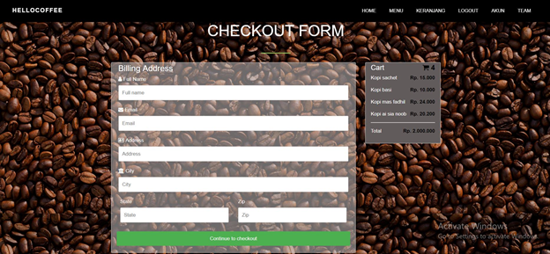

*Gambar* 3.5.9.1 *check out*

##### 3.5.9.2 Deskripsi Objek

*Tabel* 3.5.9.2 *Deskripsi Objek*

|  |  |  |  |
| --- | --- | --- | --- |
| **Objek** | **Jenis** | **Keterangan** | **Objek** |
| *Full Name* | *Text Input* | *Pengguna menginput nama lengkap* | *Full Name* |
| *Email* | *Text Input* | *Penggun menginput email* | *Email* |
| *Address* | *Text Input* | *Pengguna menginput alamat* | *Address* |
| *City* | *Text Input* | *Pengguna menginput kota* | *City* |

#### 3.5.10.1 Home

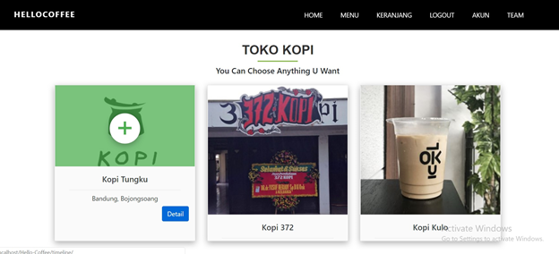

*Gambar* 3.5.10.1*Home*

##### 3.5.10.2 Deskripsi Objek

*Tabel* 3.5.10.2 *Deskripsi Objek*

|  |  |  |
| --- | --- | --- |
| ***Objek*** | ***Jenis*** | ***Keterangan*** |
| *Detail* | *Button* | *Button untuk ke detail toko kopi* |
| *Menu* | *Menu* | *Menu untuk ke halaman menu* |
| *Keranjang* | *Menu* | *Menu untuk ke halaman keranjang* |
| *Logout* | *Menu* | *Menu untuk logout dari sistem* |
| *Akun* | *Menu* | *Menu untuk ke halaman pengaturan akun* |
| *Team* | *Menu* | *Menu untuk ke halaman team* |

#### 3.5.11.1 Registrasi Akun

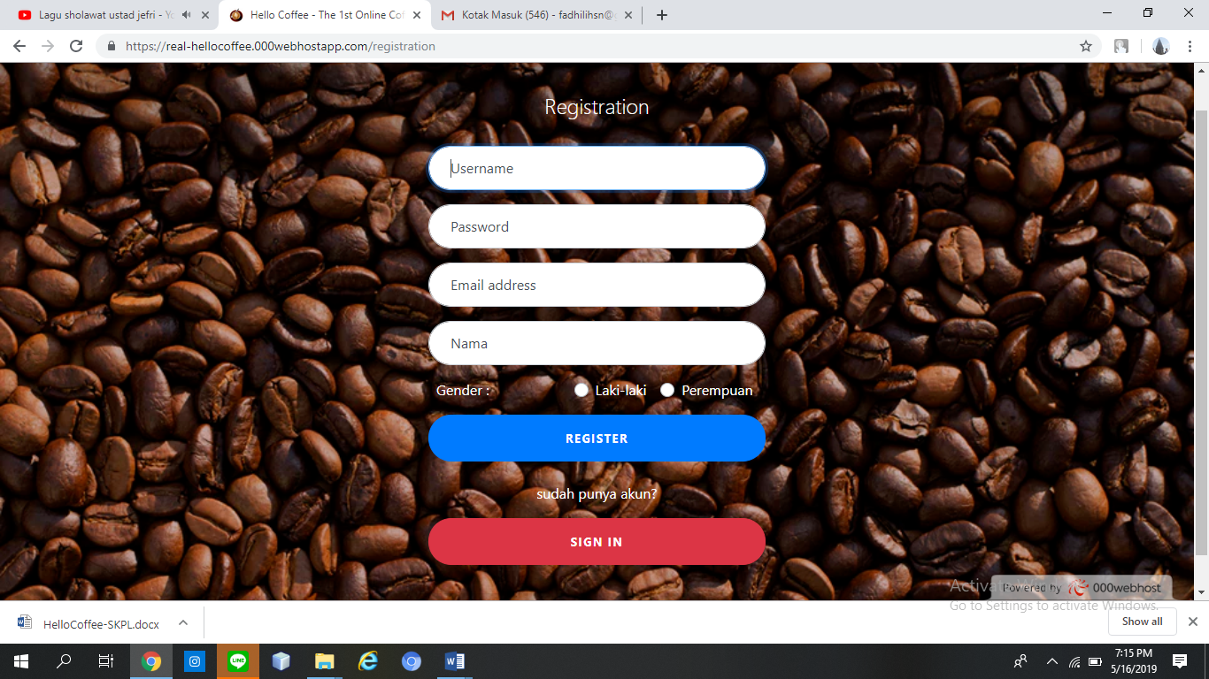

*Gambar* 3.5.11.1*Registrasi Akun*

##### 3.5.11.2 Deskripsi Objek

*Tabel* 3.5.11.2*Deskripsi Objek*

|  |  |  |  |
| --- | --- | --- | --- |
| **Objek** | **Jenis** | **Keterangan** | **Objek** |
| *Nama* | *Text input* | *text input untuk menginput nama* | *Nama* |
| *Username* | *Text input* | *Pengguna menginput username* | *Username* |
| *Password* | *Text input* | *Pengguna menginput password* | *Password* |
| *email* | *Text input* | *text input untuk menginput email* | *email* |
| *alamat* | *Text input* | *Text input untuk menginput alamat* | *alamat* |
| *Nomor handphone* | *Text input* | *Text input untuk menginput no_hp* | *Nomor handphone* |
| *Photo* | *File select* | *File select untuk memilih file foto* | *Photo* |

#### 3.5.12.1 Menu kopi

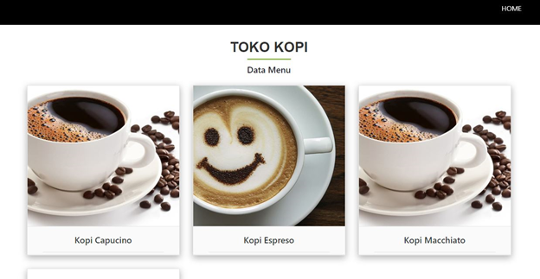

*Gambar* 3.5.12.1*Menu kopi*

##### 3.5.12.2 Deskripsi Objek

*Tabel* 3.5.12.2 *Deskripsi Objek*

|  |  |  |  |
| --- | --- | --- | --- |
| **Objek** | **Jenis** | **Keterangan** | **Objek** |
| *Image* | *Button* | *Button untuk menampilkan detail produk dari menu* | *Image* |

#### 3.5.13.1 Pengaturan Akun

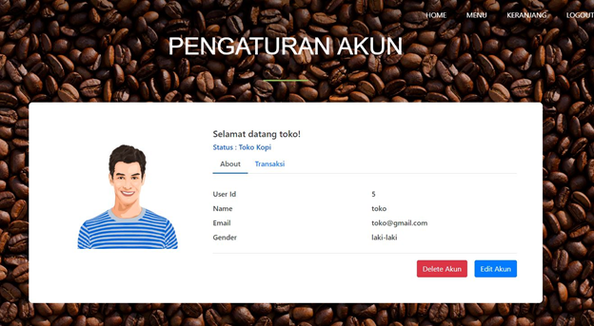

*Gambar* 3.5.13.1 *Pengaturan akun*

##### 3.5.13.2 Deskripsi Objek

*Tabel* 3.5.13.2 *Deskripsi Objek*

|  |  |  |
| --- | --- | --- |
| Objek | Jenis | Keterangan |
| Delete Akun | *Button* | *Button untuk delete akun* |
| Edit Akun | *Button* | *Button untuk ke menu edit akun* |

**3.6 Perancangan Pesan**

**3.6.1 notifikasi validasi akun login**

System akan mengecek apakah username dan password yang user masukkan sudah betul atau belum, jika salah akan muncul notifikasi seperti ini

* Saat login gagal

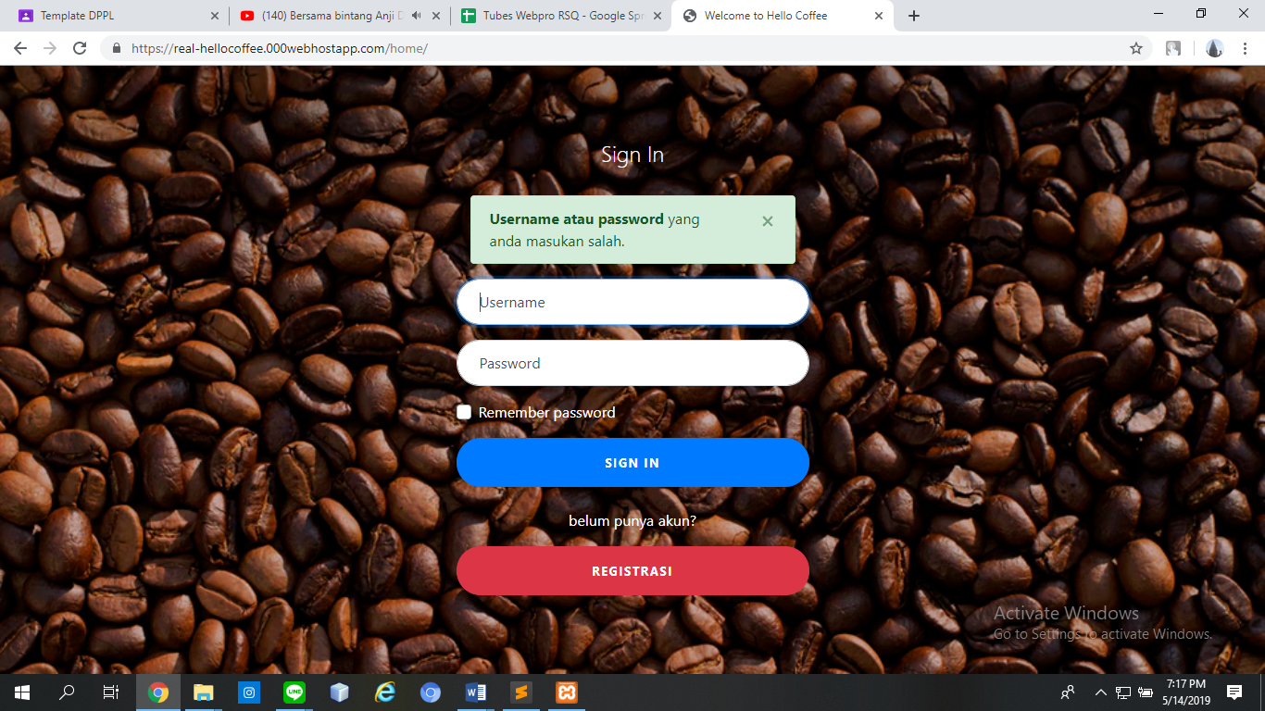

**3.6.2 notifikasi Pendaftaran akun**

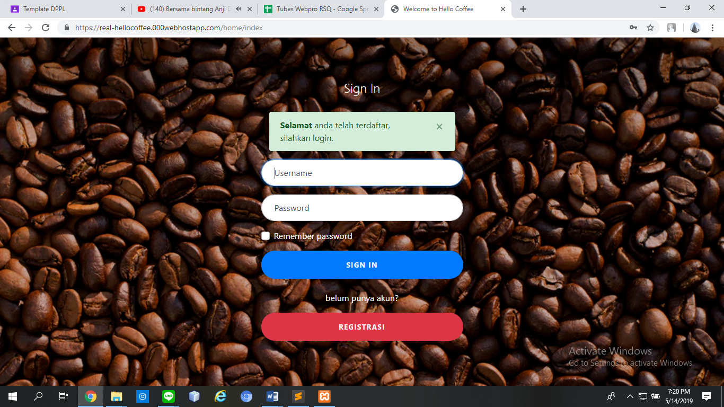System akan mengoutputkan pesan jika telah sukses mendaftarkan akun

**3.6.3 notifikasi validasi edit menu**

System akan memvalidasi apakah data yang diinput telah benar atau belum

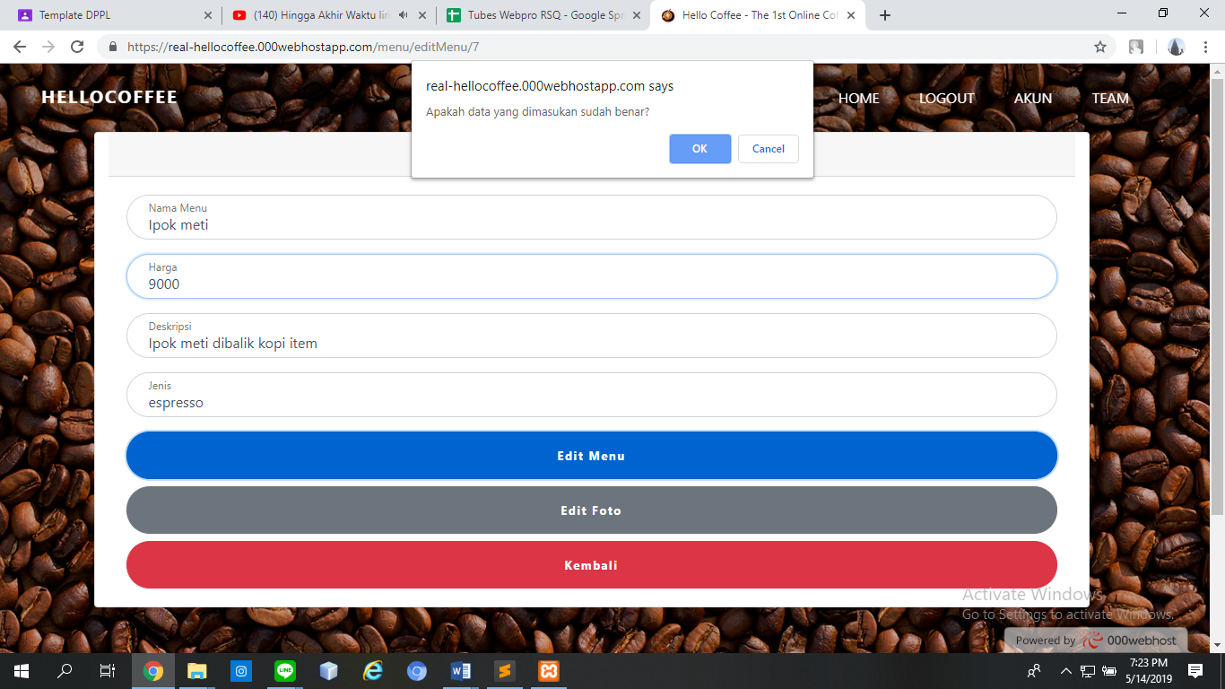

**3.6.4 notifikasi validasi hapus keranjang belanja**

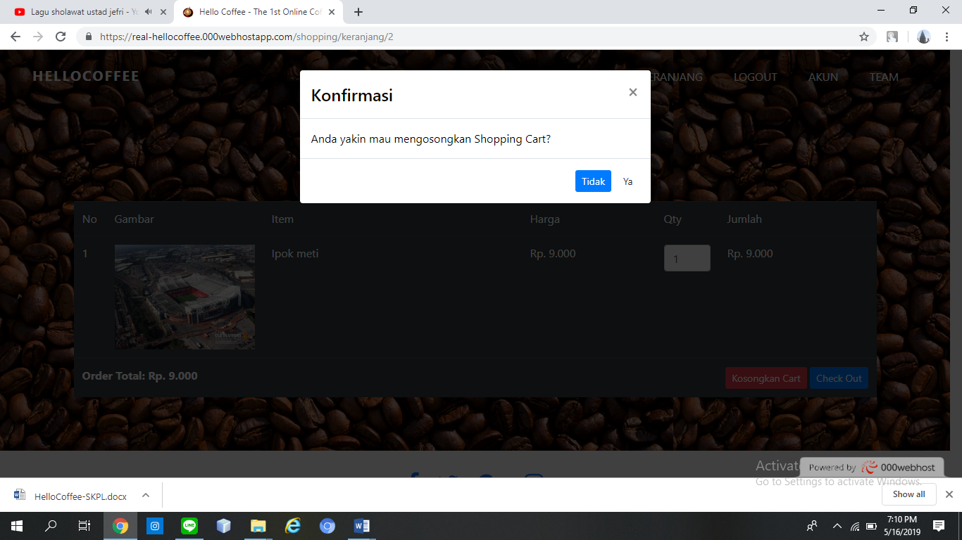 System akan memastikan bahwa user akan menghapus keranjang belanja

**3.7 Perancangan Report**

Berikut ini adalah rancangan report berupa laporan belanja kopi user yang terdapat pada website kami

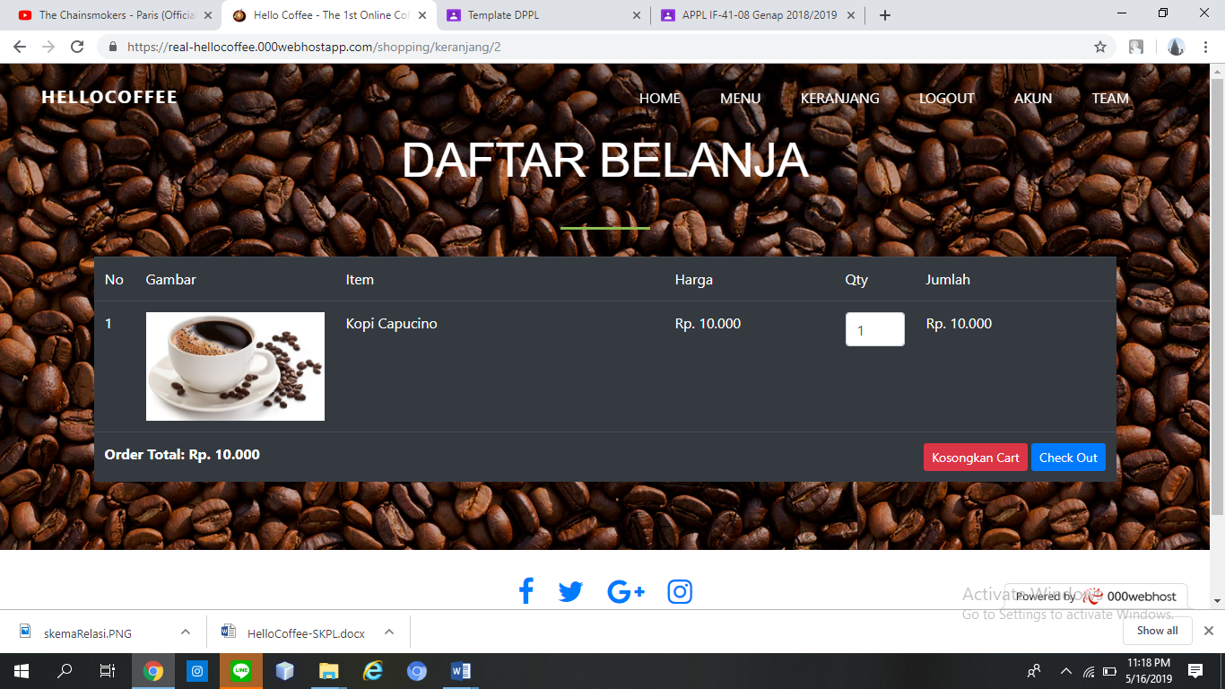

**3.8 Perancangan Representasi Persistensi Kelas**

Berikut ini adalah skema relasi dari table yang ada :

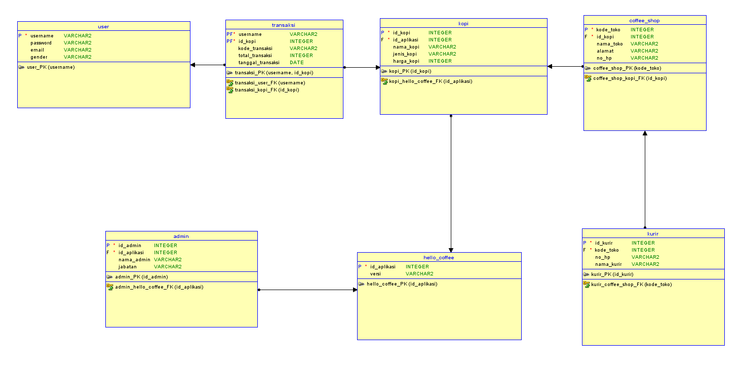

# Matriks Kerunutan

*Mapping requirement, use case dengan kelas-kelas terkait*

|  |  |  |  |
| --- | --- | --- | --- |
| **No** | **Requirement** | **Use Case** | **Kelas** |
| 1. | ingin mengubah data toko | update data toko | coffee shop |
| 2. | ingin menambah pesanan kopi | pesan kopi | User |
| 3. | Melihat menu kopi | view data toko | User |
| 4. | Input pendataan pengguna(registrasi) | Registrasi | User & coffe shop |
| 5 | Menghapus menu toko | Delete menu | Coffe shop |
| 6 | Memasukkan kopi ke keranjang belanja | Pesan kopi | User |
| 7. | Menampilkan menu kopi | View data toko | Coffe shop |
| 8. | Dapat melihat detail toko | View data toko | User |

### 5. Requirements Lain

# *Database*

# 

# *Database* digunakan untuk menyimpan data pesanan, data *owner*, data kurir, data bahanbaku, dan data produk. *Database* memainkan peran penting dalam sistem ini karena *owner* perlu melihat data pesanan untuk membuat produk sesuai pesanan.

# My SQL

# 

# Untuk mengatur *database*, kita menggunakan RDBMS MySQL karena MySQL merupakan perangkat lunak sumber terbuka (*open-source*). Selain itu MySQL memiliki portabilitas yang cukup baik sehingga bisa digunakan di berbagai sistem operasi seperti Windows, Linux, MacOS, dan Andorid.

# 

# Apache

# Kita menggunakan web server apache karena Apache mengikuti standar protokol HTTP dan memiliki beberapa fitur seperti pesan kesalahan yang dapat diatur, autentifikasi berbasis basis data, dan didukung oleh sejumlah antarmuka pengguna berbasis grafik (GUI).

# 